Министерство науки и высшего образования Российской Федерации
ФГБОУ ВО «Кубанский государственный технологический университет»
(ФГБОУ ВО «КубГТУ»)

Институт компьютерных систем и информационной безопасности
Кафедра информационных систем и программирования
Отчет по лабораторной работе №7.
Тема работы: «Модульное тестирование объектно-ориентированных программ»
Наименование дисциплины: «Тестирование и отладка программного обеспечения».

Подготовил:
Студент группы 23-КБ-ПИ1
Худяков Д. Р.
Проверил:
Волик А. Г.

Краснодар
2025
Цель работы
Изучить подход к автоматизации процесса модульного тестирования объектно-ориентированных программ.
Задание
1) Создать класс (в соответствии с вариантом задания из п.5), реализующий работу с АСД (абстрактная структура данных).
2) Построить диаграмму состояний класса.
3) Составить тестовые требования к методам класса не основе полученной диаграммы состояний.
4) Определить наборы тестов на основе полученных тестовых требований.
5) Создать проект для автоматизированного модульного тестирования на основе тестовых наборов.
6) Запустить тестирование и проверить результаты работы.
7) Составить отчет о результатах проведенного тестирования.
Вариант:
Двусвязный список на стеке.
Ход работы
1.
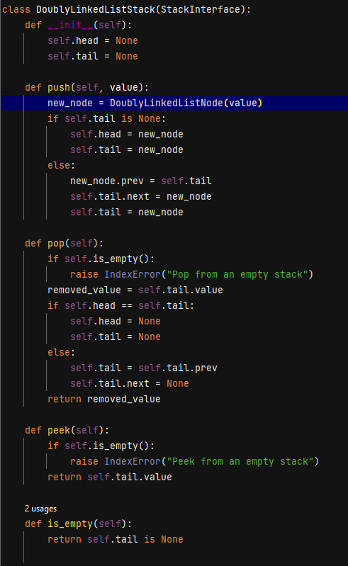
2.
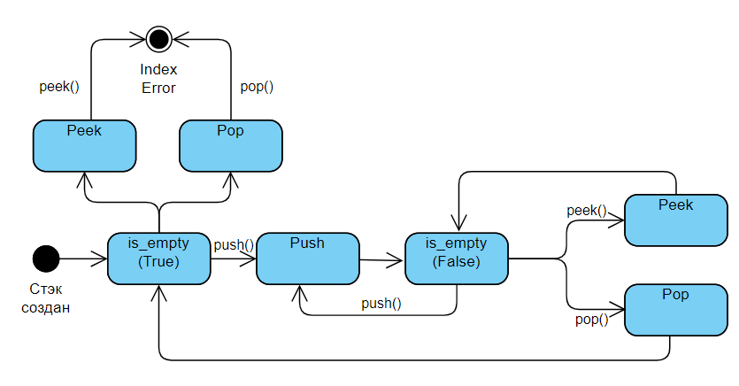
3.
push(value):
  - Стек пуст → Добавить элемент.
  - Стек непуст → Добавить элемент в конец.
pop():
  - Стек непуст → Удалить последний элемент.
  - Стек непуст, содержит один элемент → Удалить последний элемент, стек становится пустым.
  - Стек пуст → Ожидается ошибка.
peek():
  - Стек непуст → Вернуть последний элемент без удаления.
  - Стек пуст → Ожидается ошибка.
is_empty():
  - Стек пуст → Вернуть True.
  - Стек непуст → Вернуть False.
4.
- push(value):
  - Тест на добавление элемента в пустой стек.
  - Тест на добавление элемента в непустой стек.
- pop():
  - Тест на удаление элемента из стека с элементами.
  - Тест на вызов метода для пустого стека.
- peek():
  - Тест на просмотр верхнего элемента для непустого стека.
  - Тест на вызов метода для пустого стека.
- is_empty():
  - Тест на пустоту для нового стека.
  - Тест на пустоту после добавления элемента.
  - Тест на пустоту после удаления всех элементов.
5.
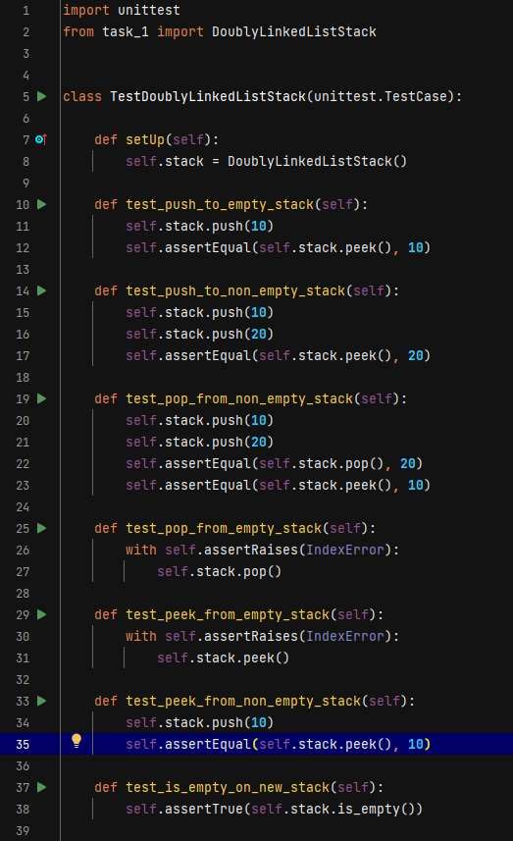
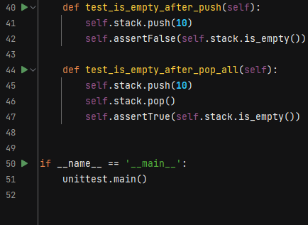
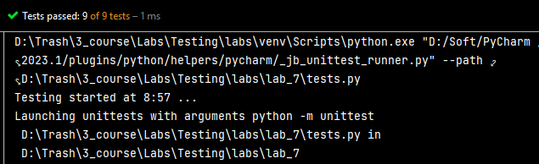
Контрольные вопросы
1. Какова цель модульного тестирования?
Цель модульного тестирования заключается в проверке работоспособности отдельных компонентов (модулей) программного обеспечения. Оно выявляет дефекты на уровне компонентов, прежде чем интегрировать их в большую систему, что упрощает поиск и исправление ошибок. Это способствует повышению качества кода и упрощает последующую интеграцию, поскольку каждый модуль уже протестирован и гарантированно работает корректно в изоляции.
2. Опишите стратегии модульного тестирования
Основные стратегии модульного тестирования включают:
- Тестирование с белым ящиком: тестировщик имеет доступ к внутреннему коду и структуре тестируемого модуля и разрабатывает тесты на основе знаний о его внутреннем устройстве.
- Тестирование с черным ящиком: тестировщик разрабатывает тесты, не зная внутреннего кода модуля, и оценивает его работоспособность только на основе входных и выходных данных.
- Тестирование с серым ящиком: сочетает элементы черного и белого ящика, позволяя тестировщику иметь ограниченный доступ к коду и базовой архитектуре, что позволяет более глубоко проверить модуль.
3. Как осуществляется планирование тестов?
Планирование тестов включает следующие шаги:
- Определение требований к тестированию: понять, что именно и на каком уровне нужно проверить.
- Разработка тестовой стратегии и методики, выбирая подходящие типы и уровни тестов.
- Определение критериев завершения тестирования: условий, при которых тестирование модуля считается завершенным.
- Составление расписания тестирования с учетом ресурсов, сроков и приоритетов.
- Подготовка тестов, включая выбор инструментов, определение данных для тестирования и создание тестовой документации.
4. Как связаны объекты и конечные автоматы?
Конечные автоматы могут быть использованы для описания поведения объектов в программировании. Объекты, как правило, могут находиться в разных состояниях, которые изменяются в зависимости от вызовов методов или других воздействий. Конечные автоматы помогают описать и визуализировать эти переходы между состояниями объекта.
5. Как конечные автоматы могут быть использованы при тестировании программ?
Конечные автоматы позволяют моделировать поведение программного обеспечения, показывая возможные состояния и переходы. При тестировании они помогают определить, какие состояния необходимо проверить, какие сценарии переходов возможны, и где могут возникнуть ошибки. Это упрощает разработку тестов для проверки корректности переходов и устойчивости системы при переходе из одного состояния в другое.
6. Что такое диаграмма состояний?
Диаграмма состояний – это графическое представление состояний объекта или системы и переходов между ними. Она помогает визуализировать, как объект или система может менять состояния в ответ на определенные события.
7. Какие компоненты диаграммы состояний вы знаете?
Основные компоненты диаграммы состояний:
- Состояния: показывают текущее положение объекта или системы.
- Переходы: представляют собой линии, указывающие изменения состояния.
- События: внешние воздействия, инициирующие переходы.
- Начальное состояние: специальный символ, обозначающий стартовое состояние системы.
- Конечное состояние: указывает на завершение работы системы или объекта.
- Действия и условия: указывают, какие действия выполняются при переходе, и условия, при которых переход возможен.

